FAKTOR-FAKTOR YANG MEMEPENGARUHI TINGKAT STRES MAHASISWA PRODI MATEMATIKA FAKULTAS SAINS DAN TEKNOLOGI UNIVERSITAS ISLAM NEGERI ALAUDDIN MAKASSAR DALAM MENYELESAIKAN TUGAS AKHIR MENGGUNAKAN *CONFIRMATORY FACTOR ANALYSIS (CFA)*

Hayati[1]

Wahidah Alwiii

Adnan Sauddiniii

**ABSTRAK**, Penelitian ini membahas tentang faktor-faktor yang mempengaruhi tingkat stres mahasiswa Prodi Matematika Fakultas Sains dan Teknologi UIN Alauddin Makassar dalam menyelesaikan tugas akhir menggunakan *Confirmatory Factor Analysis* (CFA). Mahasiswa merupakan peserta didik yang terdaftar dan belajar pada suatu perguruan tinggi baik perguruan tinggi negeri maupun perguruan tinggi swasta.Mahasiswa dalam tahap perkembangannya digolongkan sebagai remaja akhir dan dewasa awal, umumnya berusia 18-21 tahun dan 22-24 tahun. Masa peralihan mendorong mahasiswa untuk menghadapi berbagai tuntutan dan tugas perkembangan yang baru. Adapun salah satu masalah penyesuaian diri yang sering dihadapi mahasiswa adalah penyesuaian diri dalam bidang pendidikan yang salah satunya adalah penyesuaian diri pada tugas akhir yang biasanya menimbulkan adanya stres pada mahasiswa. Penelitian ini membahas tentang faktor-faktor yang mempengaruhi tingkat stres mahasiswa prodi matematika dalam menyelesaikan tugas akhir. Oleh karena itu, banyak faktor yang mempengaruhi tingkat stres mahasiswa dalam menyelesaikan tugas akhir. Dalam penelitian ini diasumsikan bahwa faktor fisik, faktor emosional, faktor kognitif dan faktor interpersonal berpengaruh terhadap tingkat stres mahasiswa. Dengan menggunakan *Confirmatory Factor Analysis* (CFA) diperoleh hasil penelitian bahwa faktor fisik, faktor emosional, faktor kognitif berpengaruh terhadap tingkat stres mahasiswa.

**Kata Kunci**: Confirmatory Factor Analysis (CFA), Faktor Fisik, Faktor Emosional, Faktor Kognitif, Faktor Interpersonal

# PENDAHULUAN

Mahasiswa merupakan seseorang yang terdaftar atapun sedang belajar pada suatu perguruan tinggi baik itu perguruan tinggi negeri maupun swasta. Dalam tahap perkembangannya mahasiswa digolongkan sebagai remaja umumnya berusia 18-21 akhir dan dewasa awal berusia 22-24 tahun. Tuntutan dan tugas yang banyak mahasiswa biasanya terjadi pada masa peralihan muncul karena adanya perubahan yang terjadi dari seperti pada beberapa aspek fungsional individu, yaitu berupa aspek fisik, psikologis dan sosial. Penyesuaian yang terjadi pada mahasiswa itu sendiri salah satunya dalam bidang pendidikan yaitu penyesuaian diri pada tugas akhir. Tugas akhir atau skripsi termasuk karangan ilmiah yang tentunya wajib ditulis sendiri oleh mahasiswa sebagai persyaratan akhir pendidikannya memperoleh gelar sarjana.

Mahasiswa yang berada pada semester akhir dituntut untuk dapat membuat suatu karya tulis ilmiah yaitu skripsi atau tugas akhir. Pada proses penyusunan tugas akhir dikerjakan secara individual dengan tujuan agar mahasiswa dapat mengerjakan dengan baik dan mengaplikasikan ilmu yang telah diperoleh selama perkuliahan. Tetapi pada umumnya, mahasiswa dalam mengerjakan tugas akhir tersebut mempunyai banyak kendala yaitu seperti mencari judul skripsi, mencari dan mengumpulkan data, menemukan literatur, membagi waktu antara mengerjakan tugas akhir dengan kegiatan lainnya, kesulitan menuangkan pikiran dalam bentuk tulisan dan sebagainya. Kendala tersebutlah yang membuat mahasiswa mudah terganggu dalam proses mengerjakan tugas akhir.

Pada umumnya stres ketika mengerjakan tugas akhir tentunya dirasakan oleh beberapa mahasiswa. Menurut Sarafino menyatakan bahwa jika stres yang muncul karena adanya suatu kesenjangan baik antara orang lain ataupun pada lingkungan[1]. Rathus & Nevid menyatakan bahwa stres merupakan sebuah keadaan dimana timbul adanya tekanan fisik dan psikis diakibatkan karena tuntuntan pada diri dan lingkungan sekitarnya[2].

Adapun faktor yang berpengaruh terhadap stres pada mahasiswa ada dua. Pertama, faktor internal (faktor dari dalam) dan kedua, faktor eksternal (faktor dari luar). Yang termasuk dalam faktor internal yaitu karakterisitk mahasiswa serta intelegensi. Adapun faktor eksternalnya berupa tugas kuliah, interkasi mahasiswa dengan lingkungan sosialnya, faktor keluarga dan sebagainya.

Berdasarkan hasil pada penelitian yang telah dilakukan oleh Giyarto yang mengemukakan bahwa faktor yang menyebabkan stres pada mahasiswa yang mengerjakan tugas akhir adalah faktor internal dan eksternal. Faktor internal diantaranya keadaan fisik, perilaku dan kognisi. Sedangkan faktor eksternal meliputi lingkuanan fisik, lingkuangan belajar, dan kegiatan sehari-hari[3]. Dhicky Zakaria mengatakan jumlah presentase 86,5% dimana, tingkat stres mahasiswa yang mengerjakan skripsi di Universitas Muhammadiyah Malang sebagian besar masuk dalam kelompok sedang. Artinya, skripsi dapat membuat stres pada mahasiswa akhir [4]. Indarwati mengemukakan bahwa stres yang sering terjadi karena adanya rasa ketidakseimbangan dalam masalah yang dihadapi pada mahasiswa yang membuat tugas akhir. Hal ini membuat timbulnya gejala fisik, psikologis serta gejala perilaku dalam dirinya[5].

Dalam rangka memahami faktor yang berpengaruh terhadap tingkat stres mahasiswa dalam mengerjakan tugas akhir terkait dengan faktor tersebut dalam penelitian ini akan menggunakan analisis faktor konfirmatori untuk mengetahui indikator yang berkontribusi besar dalam *survey* faktor yang berpengaruh terhadap stres mahasiswa dalam menyelesaikan tugas akhir.

# TINJAUAN PUSTAKA

Analisis multivariat adalah suatu studi yang berhubungan dengan beberapa variabel random *dependent* secara simultan. Analisis ini juga merupakan pengembangan dari analisis univariat[6].

## PENGERTIAN CFA (*CONFIRMATORY FACTOR ANALYSIS*)

## Analisis faktor konfirmatori merupakan salah satu metode analisis multivariat yang digunakan untuk mengkorfirmasikan apakah model pengukuran yang dibangun sesuai dengan model yang telah dihipotesiskan[7]. *Confirmatory factor analysis* adalah termasuk bentuk analisis faktor juga khususnya dalam penelitian sosial. Tujuan utamanya yaitu untuk menguji apakah indikator-indikator yang sudah dikelompokkan berdasarkan variabel latennya (konstruknya) konsisten berada dalam konstruknya tersebut atau tidak. Pada CFA, peneliti menguji apakah data fit dengan model yang dibentuk sebelumnya atau tidak.

**MODEL ANALISIS FAKTOR**

**KONFIRMATORI**

Secara umum CFA adalah bagian dari SEM (*Structural Equation Modelimg* ) yang bertujuan untuk menguji bagaimana variabel-variabel terukur (indikator-indikator) yang baik dalam menggambarkan atau mewakili suatu bilangan dari suatu faktor, dimana dalam CFA faktro dapat disebut juga dengan konstrak. Konstrak adalah suatu variabel tak terukur yang membutuhkan variabel terukur (indikator) yang dapat menggambarkan konstrak tersebut. Selain itu CFA digunakan untuk menguji penegasan teori pegukuran. Teori ini digunakan untuk menentukan bagaimana variabel terukur dapat menggambarkan secara logis dan sistematik suatu konstrak yang ditampilkan dalam suatu model. Berikut ini contoh diagram jalur untuk CFA sederhana berdasarkan teori pengukuran dari dua konstrak, yaitu dukungan pengawas dan lingkungan kerja:

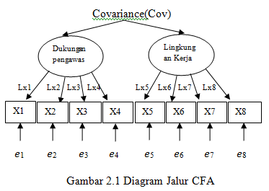Dari gambar diaats dapat disimpulkan bahwa:

X1 = LX1 Dukungan pengawas + 1

X2 = LX2 Dukungan pengawas + 2

X3 = LX3 Dukungan pengawas + 3

X4 = LX4 Dukungan pengawas + 4

X5 = LX5 Lingkungan Kerja + 5

X6 = LX6 Lingkungan Kerja + 6

X7 = LX7 Lingkungan Kerja + 7

X8 = LX8 Lingkungan Kerja + 8

Maka, persamaan tersebut memiliki perngertian bahwa indikator X1, X2, X3, dan X4 mampu menggambarkan konstrak Dukungan pengawas masing-masing sebesar *L*X1, *L*X2, *L*X3, dan *L*X4. Selanjutnya, indikator X5, X6, X7, dan X8 mampu menggambarkan konstrak Lingkungan Kerja masing-masing sebesar *L*X5, *L*X6, *L*X7, dan *L*X8. Nilai *L*X1, *L*X2, *…, L*X8 merupakan suatu parameter yang mengukur hubungan antara konstark dan indikator-indikator. Koefisien hubungan anatar konstrak dengan indikatornya tersebut disebut *loading* atau *unstandardized loading.* Secara umum persamaan pengukuran untuk *Confirmatory Factor Analysis* (CFA) dirumuskan sebagai berikut:

$X= Λξ+Ψε$ (2.1)

Dengan:

**X =** Matriks (*p* x 1) dari indikator

$ξ$**=** Matriks (*q* x 1) dari variabel konstrak

$ε$**=** Matriks (*p* x 1) dari *error*

$Λ$**=** Matriks (*p* x *q*) dari *loading* diantara indikator dan konstrak

𝚿 = Matriks diagonal (*p* x *p*) dari *loading* diantara indikator dan *error*

***p* =** Banyaknya indikator

***q =*** Banyaknya konstrak[8].

**MODEL DUA FAKTOR (*SECOND ORDER CONFIRMATORY*)**

Model dua faktor adalah suatu permasalahan memungkinkan untuk variabel laten tidak dapat langsung diukur langsung melalui variabel variabel indikatornya. Variabel laten tersebut memiliki beberapa indikator-indikator dimana indikator-indikator tersebut tidak dapat diukur secara langsung, dan memerlukan beberapa indikator lagi. Adapun model dua faktor terlihat seperti gambar 2.2 berikut:

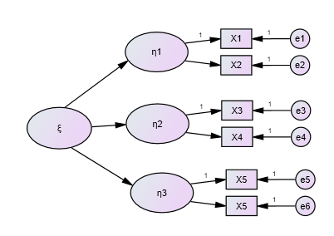

**Gambar 2.2.** Model *second order* CFA[9].

Persamaan pengukuran secara umum untuk analisis faktor konfirmatori untuk *second order confirmatory* dirumuskan dengan perluasan sebagai berikut:

$X= Λξ+Ψε$ (2.2)

Dengan

$ξ= Гξ*$ (2.3)

Dimana:

**X =** Matriks (*p* x 1) dari indikator

$ξ$**=**Matriks (*q* x 1) dari variabel dimensi konstrak

$ξ$**\* =** Matriks (*q* x 1) dari variabel konstrak

$ε$**=** Matriks (*p* x 1) dari *error*

$Λ$**=** Matriks (*p* x *q*) dari *loading* diantara indikator dan dimensi konstrak

𝚿 = Matriks diagonal (*p* x *p*) dari *loading* diantara indikator dan *error*

***p* =** Banyaknya indikator

***q =*** Banyaknya konstrak

Misalkan diberikan hubungan pengukuran dengan 1 konstrak, 3 dimensi konstrak, dan 9 indikator yang digambarkan melalui diagram jalur berdasarkan teori pengukuran sebagai berikut:

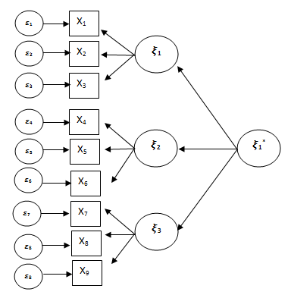

**Gambar 2.3 Diagram Jalur *Second Order Confirmatory Factor***

Model pengukuran diekspresikan oleh persamaan pengukuran

1 = λ11 1 + 11𝞮1

2 = λ21 1 + 22𝞮2

3 = λ31 1 + 33𝞮3

4 = λ42 2 + 44𝞮4 1 = 111*

5 = λ51 2 + 55𝞮5 Dengan 2 = 211*

6 = λ62 2 + 66𝞮6 3 = 311*

7 = λ73 3 + 77𝞮7

8 = λ83 3 + 88𝞮8

9 = λ93 3 + 99𝞮9

Dengan:

Xi = Indikator ke-*i*

λij = *loading* indikator ke-*i* konstrak ke-*j*

*ii*= *loading* pada indikator ke-*i* dan *error* ke-*i*

j = konstrak ke-*j*

**ASUMSI YANG HARUS DIPENUHI DALAM *CONFIRMATORY FACTOR ANALYSIS***

Adapun asumsi-asumsi yang harus dipenuhi sebelum melakukan analisis data adalah data harus berdistribusi normal. Hipotesis yang digunakan sebagai berikut:

H0 : Data mengikuti distribusi multinormal

H1 : Data tidak mengikuti distribusi multinormal

Data mengikuti distribusi multinormal jika gagal tolak H0, artinya data berdistribusi normal dengan ( > 0.05) multivariat lebih dari 50%[10].

**UJI VALIDITAS DAN REABILITAS**

Keabsahan atau kesahihan suatu hasil penelitian sangat ditentukan oleh alat ukur yang digunakan. Apabila alat ukur yang dipakai tidak valid dan tidak reliabel, maka hasil penelitian yang dilakukan tidak akan menggambarkan keadaan yang sesungguhnya. Dalam mengatasi hal tersebut maka dilakukan dua macam pengujian yaitu uji validitas dan uji reliabilitas untuk menguji kesungguhan jawaban responden.

Uji validitas dilakukan untuk menunjukkan sejauh mana ketepatan dan kecermatan suatu alat ukur dalam melakukan fungsi ukurnya. untuk menentukan kevalidan dari item kuesioner yang berupa skor yang memiliki tingkatan (ordinal), digunakan metode koefisien *item-total correlation* dengan rumus sebagai berikut:

$r_{i(x-i)}= \frac{r_{ix}S_{x}- S_{i}}{\sqrt{\left[S_{x}^{2}+ S_{i}^{2}- 2r_{ix}S_{i}S_{x}\right]}}$ (2.4)

Dengan *r*ix merupakan korelasi *Product Moment*:

${ r}_{ix}= \frac{nƩ_{ix}- Ʃ_{i}Ʃ_{x}}{\sqrt{\left(nƩi^{2}- (Ʃi)^{2 }(nƩx^{2}-(Ʃx)^{2}\right)}}$ (2.5)

Suatu item kuesioner dikatakan valid jika nilai koefisien validitasnya (koefisien *item-total correlation* ≥ 0.30)

Sedangkan untuk uji reliabilitasuntuk mengetahui sejauh mana tingkat ketepatan, keakuratan, kestabilan atau konsistensi dari kuesioner dalam mengungkapkan gejala tertentu dari sekelompok individu walaupun dilakukan pada waktu yang berbeda. Untuk melihat reliabilitas dari item kuesioner digunakan *Cronbach’s Alpha* dengan rumus berikut:

$∝ =\left[\frac{k}{k-1}\right] \left[1-\frac{Ʃs_{j}^{2}}{s_{x}^{2}}\right]$ (2.6)

Item-item kuesioner dinyatakan reliabel jika nilai koefisien reliabilitasnya ≥ 0.7[11].

**UJI KESESUAIAN DAN UJI STATISTIK**

Dalam analisis *confirmatory factor analysis* tidak ada alat uji statsitik tunggal untuk mengukur atau menguji model. Evaluasi *goodnessof fit* yang dimaksud adalah untuk mengukur kebenaran model yang diajukan. Berikut ini adalah beberapa indeks kesesuaian dan *cut off value-*nya yang digunakan untuk menguji apakah model dapat diterima atau ditolak sebagai berikut:

1. Uji *Chi-Square Statistics*

Alat uji paling fundamental untuk mengukur *overall fit* adalah *chi-square* ini bersifat sangat sensitif terhadap besarnya sampel yang digunakan karena itu bila jumlah sampel cukup besar yaitu lebih dari 200 sampel, *Chi-Square* harus didampingi oleh alat uji lain. Maka sampel yang disarankan antara range 100 sampai 200 sampel. Semakin kecil nilai $X^{2}$ maka makin kecil kebenaran model tersebut

1. GFI *(Goodness of Fit Index)*

Uji kelayakan model analisis faktor konfirmatori juga bisa dievaluasi dengan menggunakan *goodness of fit index* (GFI). GFI dihitung dengan menggunakan formula sebagai berikut:

$GFI= 1-\frac{F}{F_{0}}$ (2.7)

Dimana,

F = nilai minimum dari F untuk model yang dihipotesiskan

$F_{0}$ = nilai minimum dari F, ketika tida ada model yang dihipotesiskan

Uji kelayakan GFI ini seperti nilai koefisien determinasi (R2) di dalam uji kelayakan, nilainya 0 ≤ GFI ≤ 1. Semakin mendekati 0 maka semakin tidak layak model. Sebagai *rule of tumb* biasanya model dianggap layak apabila nila GFI ≥ 0.90 sebagai *cut off value-*nya.

3.AGFI *(Adjusted Goodness of Fit Index)*

Pada uji kelayakan ini merupakan uji kelayakan yang disesuaikan. AGFI ini berhubungan dengan koefisien determinasi yang disesuaikan (*adjusted* R2) dalam analisis berganda. AGFI ini adalah GFI yang disesuaikan dengan derajat kebebasan (*degree of freedom*). Adapun rumus untuk AGFI sebagai berikut:

$AGFI=1-\left[\frac{p\left(p+1\right)}{2df}\right] \left[1-GFI\right]$ (2.8)

Dimana *p =* Jumlah Indikator

*df* = *degree of freedom*

Nilai AGFI terletak antara 0 ≤ GFI ≤ 1, Sebagaimana uji kelayakan GFI, semakin nilainya mendekati 1 maka semakin baik model dan sebaliknya semakin mendekati 0 maka semakin tidak layak model. Namun, tidak ada nilai pasti AGFI untuk menentukan apakah model layak. Sebagai *rule of tumb, cut off value* adalah bila AGFI ≥ 0.80 sebagai model layak (*goodness of fit*)[11].

4. RMSEA *(Root Mean Square of Error Approximatition).*

RMSEA adalah sebuah indeks yang dapat digunakan untuk mengkompensasi *chi-square* statistik dalam sampel besar[12] Kelemahan uji *chi square* adalah sangat sensitif terhadap jumlah sampel. Oleh karena itu sebagai alternatif dan perbandingan uji *chi square* para peneliti telah mengembangkan uji kelayakan analisis faktor konfirmatori salah satunya adalah RMSEA *(Root Mean Square of Error Approximatition).* Adapun formula atau rumus dari RMSEA sebagai berikut:

$RMSEA= \sqrt{\frac{X^{2}-p\left(p+q\right)/2-q}{\left(n-1\right)p \left(p+q\right) / 2 -q}}$ (2.9)

Dimana,

$X^{2}$ = nilai $X^{2}$ model

*q =* jumlah parameter yang diduga

*p =* jumlah variabel indikator

*n =* jumlah sampel

Untuk *rule of tumb* untuk melihat kelayakan model, *cut off value* adalah bila nilai RMSEA ≤ 0.08. jika nilai RMSEA besarnya 0.08 atau lebih kecil maka model dianggap layak. Sebaliknya jika nilainya diatas 0.08 maka model dianggap tidak layak[13].

**STRES**

**Pengertian Stres**

Stres merupakan gangguan mental yang dihadapi seseorang akibat adanya tekanan. Tekanan ini muncul dari kegagalan individu dalam memenuhi kebutuhan atau keinginannya. Tekanan ini bisa berasal dari dalam diri, atau dari luar[14].

**Tingkatan Stres**

Berdasarkan kejadian sakit tingkatan stres dapat dibagi 3 yaitu:

1. Stres Ringan

Stres ini biasanya tidak merusak aspek psikologis contohnya terlalu banyak tidur, dan sebagainya dan dihadapi setiap orang secara tertatur dan berakhir dalam beberapa menit atau jam. Tetapi, stress ringan yang banyak dalam waktu singkat dpat menimbulkan resiko penyakit.

1. Stres Sedang

Stres ini berlangsung lebih lama dari beberapa jam sampai beberapa hari lamanya. Stres ini dapat terjadi jika terdapat masalah perselisihan yang tak terselesaikan. Adapun gejala yang timbul seperti sulit beristirahat, merasa cemas hingga mengalami kelelahan, mudah marah dan bereaksi berlebihan.

1. Stres Berat

Stres berat yang terjadi dalam waktu yang lama akan menimbulkan situasi stres makin tinggi pula dan menimbulkan resiko kesehatan. Pada raung lingkup mahasiswa stress berat dapat menimbulkan gejala tidak dapat merasakan perasaan positif, tidak kuat melakukan kegiatan, merasa pesimis secara berlebihan, sedih, tertekan, dan mudah putus asa. Semaki tinggi resiko stress yang ditimbulkan aka akan menyebabkan penurunan energi dan respon adaptif pada mahasiswa.

**FAKTOR-FAKTOR YANGMEMPENGARUHI STRES**

Menurut penelitian sebelumnya yaitu Naspub Giyarto ada 6 faktor yang mempengaruhi stres mahasiswa dalam menyelesaikan tugas akhir atau skripsi antara lain:

1. Faktor fisik

Faktor ini yang cenderung untuk mengalami stres dikarenakan faktor ini melibatkan perubahan fisik atau kondisi tubuh.

1. Faktor perilaku mahasiswa

Faktor ini yang cenderung untuk mengalami stres dikarenakan faktor ini melibatkan karakterisitik kepribadian yang memiliki perasaan kompetitif yang sangat berlebihan, kemauan yang keras, tidak sabar, mudah marah dan sifat yang bermusuhan.

1. Kognitif Mahasiswa

Yang termasuk dalam faktor kognitif adalah sesuatu yang menimbulkan stres tergantung bagaimana individu menilai dan menginterpretasikan sesuatu kejadian secara kognitif. Penilai secara kognitif merupakan istilah yang digunakan untuk menggambarkan interpretasi individu terhadap kejadian dalam hidup individu sebagai sesuatu yang berbahaya, mengacam atau menantang dan keyakinan individu dalam menghadapi kejadian tersebut dengan efektif.

1. Lingkungan Fisik

Lingkungan fisik meliputi hubungan mahasiswa dengan lingkungan sosial seperti hubungan mahasiswa yang sedang menyusun skripsi dengan lingkungan sosialnya meliputi dukungan sosial yang diterima dan integrasi dalam hubungan interpersonal dengan lingkungan sosial[16]

**KERANGKA BERFIKIR**

Berdasarkan teori yang telah dipaparkan stres dalam menyelesaikan tugas akhir dipengaruhi oleh beberapa faktor yaitu faktor fisik, faktor emosional, faktor kognitif dan faktor interpersonal. Dimana, pada faktor fisik jika mahasiswa mengalami kurang tidur diakibatkan karena banyaknya pikiran membuatnya mengalami stres, sering mengalami pusing, selera makan berkurang, membutuhkan makanan yang sehat serta kelelahan hal inilah yang membuat timbulnya stres dalam diri seseorang karena tidak mampu mengontrol perubahan yang terjadi. Pada faktor emosional, jika perasaan gelisah, marah, mudah tersinggung, takut juga mempengaruhi adanya stres yang terjadi dalam diri dalam mengerjakan tugas akhir. Hal ini juga bisa menghambat proses dalam mengerjakan tugas akhir. Faktor kognitif juga mempengaruhi adaya stres dalam menyelesaikan tugas akhir dimana, jika memiliki beban pikiran yang banyak, mudah lupa, banyaknya pekerjaan serta melakukan kesalahan membuat stres semakin ada dalam diri seseorang. Selain itu, pada faktor interpersonal juga salah satu faktor yang dapat mempengaruhi stres dalam menyelesaika tugas akhir. Dimana, rasa minder, menyendiri, ingin lulus bersama, ingin lulus cepat, dukungan orang tua juga berdampak pada stres mahasiswa dalam menyelesaikan tugas akhir. Hal tersebut dapat dilihat dalam gambar 2.3 berikut:

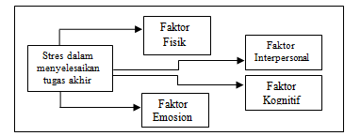

**Gambar 2.3 Kerangka Berfikir**

# METODOLOGI

## Jenis Penelitian

Jenis penelitian ini merupakan penelitian kuantitatif.

**Waktu dan Tempat Penelitian**

Waktu pelaksanaan penelitian ini dimulai pada bulan November 2019 – Juli 2020 Penelitian ini dilakukan di Prodi Matematika Fakultas Sains dan Teknologi Universitas Islam Negeri Alauddin Makassar.

**Pendekatan Penelitian**

Penelitian ini dilakukan dengan menggunakan metode *survey*.

**Populasi dan Sampel**

1. Populasi

Adapun yang menjadi populasi dalam penelitian ini adalah mahasiswa Jurusan Matematika Fakultas Sains dan Teknologi yang mengambil skripsi (Angkatan 2013, 2014, 2015, dan 2016)

**Tabel 3.1.Populasi Mahasiswa Matematika Angkatan 2013-2016**

|  |  |
| --- | --- |
| **Populasi Mahasiswa**  **Matematika** | **Jumlah** |
| 2013 | 17 Orang |
| 2014 | 11 Orang |
| 2015 | 44 Orang |
| 2016 | 89 Orang |
| **Jumlah** | 1. **Orang** |

1. Sampel

Sampel dalam penelitian ini adalah menggunakan teknik pengambilan sampel acak terstratifikasi (*Stratified Random Sampling*). Metode pengambilan acak terstratifikasi adalah metode pemilihan sampel dengan cara membagi populasi ke dalam kelompok-kelompok yang homogeny yang disebut strata, dan kemudian sampel diambil secara acak dari setiap strata tersebut. Sehingga, untuk menentukan jumlah sampel yang diperlukan dalam penelitian ini adalah menggunakan rumus *Slovin* sebagai berikut:

$$n=\frac{N}{1+\left(N x e^{2}\right)}$$

$$= \frac{161}{1+\left(161 x{ 0,05}^{2}\right)}$$

$$= \frac{161}{1,4025}$$

$$=114,79500891$$

$$=115 sampel$$

Dimana:

n = Ukuran sampel

N = Populasi

$e$ = tingkat *error* (ditetapkan 0,05 dengan tingkat kepercayaan 95%)

Jadi, untuk ukuran sampel minimal yang diambil dengan harapan dapat mewakili populasi adalah sebanyak 115 sampel. Berdasarkan teknik yang digunakan, jumlah responden dapat diperoleh dengan menggunakan rumus sebagai berikut:

$$n_{h_{(013)}}=\frac{N_{h_{(013)}}}{N} x n=\frac{17}{161} x 115=12,14 ≈12$$

$$n_{h_{(014)}}=\frac{N_{h_{(014)}}}{N} x n=\frac{11}{161} x 115=7,85 ≈8$$

$$n_{h_{(015)}}=\frac{N_{h_{(015)}}}{N} x n=\frac{44}{161} x 115=31,42 ≈31$$

$$n_{h_{(016)}}=\frac{N_{h_{(016)}}}{N} x n=\frac{89}{161} x 115=63,57 ≈64$$

Dimana:

$n_{h}$ = Jumlah sampel dari setiap angkatan

$N_{h}$ = Jumlah mahasiswa dari setiap angkatan (yang sementara menyelesaikan tugas akhir)

$N$ = Jumlah populasi

$n$ = Banyaknya sampel

Berdasarkan hasil perhitungan, data sampelnya dapat ditunjukkan pada tabel 3.2 berikut ini:

**Tabel 3.2 Jumlah Responden**

|  |  |  |  |
| --- | --- | --- | --- |
| No | Jurusan | Angkatan | Banyak Responden |
| 1 | Matematika | 2013  2014  2015  2016 | 12  8  31  64 |
| Jumlah | | | 115 |

Sehingga, berdasarkan tabel 3.2 dapat diketahui bahwa jumlah respoden dari angkatan 2013 sebanyak 12 orang, angkatan 2014 sebanyak 8 orang, angkatan 2015 sebanyak 31 orang dan angkatan 2016 sebanyak 64 orang.

**Variabel dan Definisi Operasional Variabel**

Adapun variabel penelitian yang digunakan antara lain ada satu variabel laten eksogen yaitu stres dalam menyelesaikan tugas akhir, dengan 4 variabel endogen dan diukur menggunakan 18 variabel indikator (*manifest*).

Adapun definisi operasional variabel yang digunakan dalam penelitian ini adalah sebagai berikut :

Stres (ξ) adalah ketidakseimbangan seseorang baik secara fisik maupun psikis terhadap suatu perubahan di lingkungannya yang dirasakan menganggu, dengan indikator:

1. Tugas akhir mudah untuk diselesaikan (X1) adalah keadaan dimana seseorang mampu menyelesaikannya dengan baik. Dengan memperhatikan hal-hal yang dapat melancarkan pengerjaan tugas akhir seperti memilih topik atau permasalahan yang sesuai dengan kemampuan individu, mempersiapkan sumber kepustakaan terkait topik tugas akhir dan lingkungan yang mendukung
2. Buku literatur sangat sulit ditemukan (X2) adalah keadaan dimana ketersediaan buku yang sesuai dengan yang dibutuhkan sangat terbatas dan membuatnya sangat sulit untuk ditemukan.
3. Peran dosen dalam menyelesaikan tugas akhir (X3) adalah keadaan dimana seseorang membutuhkan arahan pendapat dari dosen baik dosen penguji maupun dosen pembimbing dalam menyelesaikan tugas akhirnya.
4. Tugas akhir sangat sulit diselesaikan (X4) adalah keadaan dimana seseorang berfikir bahwa menyelesaikan tugas akhir sangat sulit.
5. Memiliki revisi yang banyak (X5) adalah keadaan dimana mempunyai revisi yang terlalu banyak membuat seseorang makin malas dalam mengerjakan tugas akhir.
6. Berfikir berulang kali ketika ingin melakukan bimbingan (X6) adalah keadaan dimana seseorang belum yakin ketika ingin bimbingan.

Adapun definisi variabel endogen dalam penelitian ini adalah

1. Faktor fisik (*η*1) adalah keadaan yang dialami oleh mahasiswa dengan adanya perubahan pada fisiknya. Indikator yang digunakan dalam mengukur variabel ini adalah :
2. Kurang tidur (X7), yaitu berkurangnya porsi tidur dari biasanya diakibatkan karena banyaknya pikiran.
3. Mengalami pusing (X8), yaitu gejala yang menyebabkan kepala sakit seperti melayang.
4. Selera makan berkurang (X9), yaitu berkurangnya porsi makan dari sebelumnya diakibatkan karena banyaknya pekerjaan atau hal lainnya.
5. Membutuhkan makanan yang sehat (X10), yaitu memerlukan makanan yang bergizi dan seimbang untuk menambah daya tahan tubuh.
6. Kelelahan (X11), yaitu kedaan dimana seseorang merasa lelah dan tidak berenergi.
7. Faktor Emosional (*η*2) adalah adalah keadaan yang dialami oleh mahasiswa dengan adanya perubahan pada sisi emosionalnya. Indikator yang digunakan dalam mengukur variabel ini adalah:
8. Gelisah (X12), yaitu perasaan yang menjanggal dimana seseorang merasa tidak tentram dan tidak nyaman.
9. Marah (X13), yaitu keadaan dimana seseorang mengalami emosi yang secara fisik mengakibatkan peningkatan denyut nadi dan lainnya.
10. Mudah Tersinggung (X14), yaitu keadaan dimana seseorang merasa sakit hati dan sebal diakibatkan karena adanya perkataan orang lain yang menyinggung pribadi orang.
11. Takut (X15), yaitu keadaan seseorang yang dimana memiliki perasaan yang tidak menyenangkan yang dipicu oleh persepsi bahaya, nyata dan terlalu dibayangkan secara berlebihan.
12. Faktor Kognitif (*η*3) adalah faktor yang berkaitan dengan masalah kemampuan individu dalam menyangkut perkembangan berfikir dan bagaimana kegiatan berfikir itu bekerja dalam kehidupan sehari-hari. Indikator yang digunakan dalam mengukur variabel ini adalah:
13. Beban pikiran yang banyak (X16), yaitu suatu keadaan dimana merasa menanggung bebab yang amat berat pada suatu titik sehingga membebani pikiran.
14. Mudah lupa (X17), yaitu suatu keadaan dimana seseorang terlalu mudah lupa diakibatkan karena kemampuan daya ingat yang berkurang.
15. Banyaknya pekerjaan (X18), yaitu suatu keadaan dimana pekerjaan yang kita lakukan terlalu banyak dan sering menumpuk sehingga kita tidak bisa menyelesaikannya tepat waktu.
16. Melakukan kesalahan (X19), yaitu keadaan dimana seseorang sering melakukan kesalahan baik itu kesalahan yang kecil maupun besar.
17. Faktor Interpersonal (*η* 4) adalah keadaan yang dialami oleh mahasiswa dengan adanya perubahan pada sisi dirinya sendiri atau yang menyangkut keadaan pribadinya. Indikator yang digunakan dalam mengukur variabel ini adalah:
18. Rasa minder (X20), yaitu suatu perasaan negatif terhadap diri sendiri, hilangnya rasa kepercayaan diri dan gagal mencapai tujuan yang dikehendaki.
19. Menyendiri (X21), yaitu suatu keadaan dimana seseorang cenderung mengasinkan diri atau menghindari keramaian.
20. Ingin lulus bersama (X22), yaitu suatu keadaan dimana seseorang memiliki pemikiran bahwa lulus bersama teman itu lebih baik.
21. Ingin lulus cepat (X23), yaitu suatu keadaan dimana seseorang memiliki pemikiran bahwa lulus cepat adalah hal yang paling baik dan membanggakan orang sekitar.
22. Dukungan orang tua (X24), yaitu suatu keadaan dimana orang tua merespon kegiatan yang dilakukan baik itu respon negatif maupun positif

**Rancangan Diagram Jalur**

Berikut disajikan racangan diagram jalur dalam penelitian ini adalah sebagai berikut:

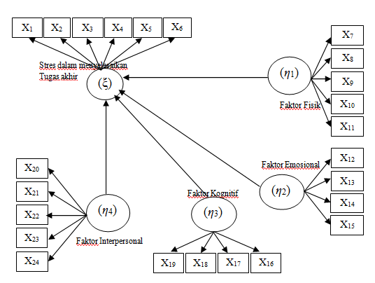

**Gambar 3.1**.Model Rancangan Diagram Jalur

**Instrumen Penelitian**

Instrumen yang digunakan pada penelitian ini adalah lembar kuesioner.

**Teknik Pengumpulan Data**

Jenis data yang digunakan dalam penelitian ini adalah data primer. Data primer diperoleh melalui kuesioner yang diberikan kepada mahasiswa. Teknik pengumpulan data yang digunakan dalam penelitian ini adalah kuesioner. Kuesioner ini digunakan untuk memperoleh data mengenai faktor – faktor apa saja yang mempengaruhi stres mahasiswa matematika universitas islam negeri alauddin makassar dalam menyelesaikan tugas akhir. Skala pengukuran yang digunakan yaitu skala likert. Skala likert berhubungan dengan pernyataan tentang sikap, pendapat, dan persepsi seseorang terhadap sesuatu (Misalnya : baik-tidak baik, setuju-tidak setuju,netral, senang-tidak senang. Berikut adalah tabel 3.3 tentang bobot penelitian

**Tabel 3.3**.Skala Pengukuran yang digunakan pada penelitian

|  |  |
| --- | --- |
| **Jawaban Responden** | **Bobot Nilai** |
| Sangat Setuju | 5 |
| Setuju | 4 |
| Netral | 3 |
| Tidak Setuju | 2 |
| Sangat Tidak Setuju | 1 |

**Teknik Analisis Data**

Berikut adalah langkah analisis yang digunakan dalam penelitian ini adalah sebagai berikut:

1. Transformasi data ordinal ke data interval
2. Mendeskripsikan ringkasan statistik dari data yang diperoleh
3. Melakukan pengujian seberapa baik variabel yang diukur dapat mewakili *construct* atau faktor yang terbentuk sebelumnya dengan metode *Confirmatory Factor Analysis* (CFA), dengan langkah sebagai berikut.
4. Menguji asumsi distribusi normal multivariat
5. Mengukur kriteria *goodness of fit*

c. Melakukan uji validitas dan reliabiltas untuk mengetahui sejauh mana model valid dan reliabel atau tidak.

1. Menginterpretasikan hasil analisis faktor–faktor yang mempengaruhi stres mahasiswa dalam menyelesaikan tugas akhir dengan menggunakan metode CFA.

**Hipotesis**

Adapun hipotesis dalam penelitian ini adalah sebagai berikut:

1. Pengaruh Faktor Fisik Terhadap tingkat stres mahasiswa dalam menyelesaikan tugas akhir

*H*01: Faktor fisik tidak mempunyai pengaruh secara langsung terhadap tingkat stres mahasiswa Prodi Matematika Fakultas Sains dan Teknologi Universitas Islam Negeri Alauddin Makassar dalam menyelesaikan tugas akhir.

*H*11: Faktor fisik mempunyai pengaruh secara langsung terhadap tingkat stres mahasiswa Prodi Matematika Fakultas Sains dan Teknologi Universitas Islam Negeri Alauddin Makassar dalam menyelesaikan tugas akhir.

1. Pengaruh Faktor Emosional Terhadap tingkat stres mahasiswa dalam menyelesaikan tugas akhir

*H*02: Faktor emosional tidak mempunyai pengaruh secara langsung terhadap tingkat stres mahasiswa Prodi Matematika Fakultas Sains dan Teknologi Universitas Islam Negeri Alauddin Makassar dalam menyelesaikan tugas akhir.

*H*12: Faktor emosional mempunyai pengaruh secara langsung terhadap tingkat stres mahasiswa Prodi Matematika Fakultas Sains dan Teknologi Universitas Islam Negeri Alauddin Makassar dalam menyelesaikan tugas akhir.

1. Pengaruh Faktor Kognitif Terhadap tingkat stres mahasiswa dalam menyelesaikan tugas akhir

*H*03: Faktor kognitif tidak mempunyai pengaruh secara langsung terhadap tingkat stres mahasiswa Prodi Matematika Fakultas Sains dan Teknologi Universitas Islam Negeri Alauddin Makassar dalam menyelesaikan tugas akhir.

*H*13: Faktor kognitif mempunyai pengaruh secara langsung terhadap tingkat stres mahasiswa Prodi Matematika Fakultas Sains dan Teknologi Universitas Islam Negeri Alauddin Makassar dalam menyelesaikan tugas akhir.

# PEMBAHASAN

### HASIL PENELITIAN

**Analisis Deskriptif**

Adapun data yang digunakan adalah data hasil transformasi sebagaimana yang ditampilkan pada lampiran 3. Nilai statisitik untuk masing-masing indikator pada setiap variabel dapat dilihat pada Tabel 4.1 berikut ini:

**Tabel 4.1** Ringkasan Analisis Deskriptif Setiap Variabel

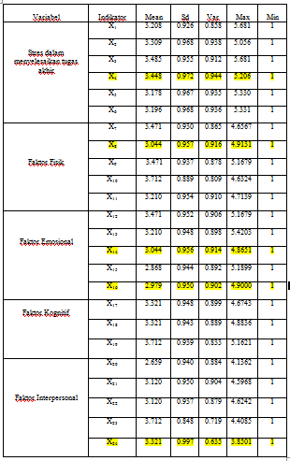Berdasarkan Tabel 4.1 di atas dijelaskan bahwa nilai rata-rata tertinggi pada variabel stres adalah X4 (Tugas akhir sangat sulit diselesaikan) dengan nilai standar deviasi 0.972 serta nilai maksimum dan minimum berturut-turut adalah 5.206 dan 1. Adapun pada variabel faktor fisik adalah variabel X8 (Mengalami pusing) dengan nilai standar deviasi 0.957 serta nilai maksimum dan minimum berturut-turut 4.9131 dan 1. Nilai rata-rata tertinggi pada variabel faktor emosional adalah X14 (Mudah tersinggung) dengan nilai standar deviasi 0.956 serta nilai maksimum dan minimum adalah 4.8651 dan 1. Nilai rata-rata tertinggi pada variabel faktor kognitif adalah X16(beban pikiran yang banyak) dengan nilai standar deviasi 0.950 serta nilai maksimum dan minimum 4.9000 dan 1 , dan nilai rata-rata tertinggi pada variabel faktor interpersonal adalah X24(Dukungan orang tua) dengan nilai standar deviasi 0.997 serta nilai maksimum dan minimum berturut-turut adalah 3.8501 dan 1.

**Hasil Pengujian Asumsi Distribusi Normal Multivariat**

Adapun untuk pengujian *multivariat* normal dapat dilihat pada Tabel 4.2 dibawah ini:

**Tabel 4.2** Pengujian Multivariat Normal

|  |  |  |
| --- | --- | --- |
| Variabel | Nilai *R-square* | Keterangan |
| Faktor Fisik | 0.406 | *Multivariat normal* |
| Faktor Emosional | 0.377 | *Multivariat normal* |
| Faktor Kognitif | 0.255 | *Multivariat normal* |
| Faktor Interpersonal | 0.311 | *Multivariat normal* |

Berdasarkan Tabel 4.2 di atas dijelaskan bahwa nilai *R-square* untuk semua variabel lebih besar dari 0.05 artinya H0 diterima, sehingga hal ini dapat disimpulkan bahwa semua variabel (faktor fisik, faktor emosional, faktor kognitif, dan faktor interpersonal) untuk pengukuran tingkat stres mahasiswa dalam menyelesaikan tugas akhir berdistribusi normal multivariat. Atau dapat dilihat pada program yang di dapat dengan seluruh data dihasilkannilai *chi-square* sebesar 54.88 yang artinya lebih besar dari 0.05 sehingga data tersebut berdistribusi normal.

**Mengukur *Goodness Of Fit*(Kebaikan Model)**

1. Pengujian Model Awal

Pada model atau rancangan diagram jalur sebagaimana ditunjukkan dalam gambar 3.1 diperoleh kebaikan model dengan memperhatikan kemampuan setiap indikator dalam mengukur variabel latennya. Kemampuan dari setiap indikator dalam mengukur tersebut ditentukan dengan memperhatikan parameter faktor *loading*. Jika memiliki nilai faktor *loading* kurang dari 0.7 maka menunjukkan indikator memiliki korelasi yang lemah terhadap konstruknya dan sebaliknya jika ≥ 0.7 maka memiliki korelasi yang tinggi.

**Tabel 4.3** Faktor *Loading* Konstruk Stres dalam menyelesaikan tugas akhir, Faktor Fisik, Faktor Emosional, Faktor Kognitif dan Faktor Interpersonal

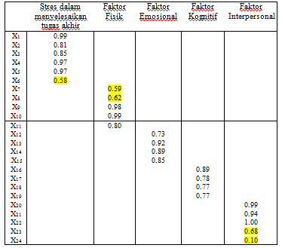Pada tabel 4.3 diatas terdapat lima indikator yang memiliki faktor *loading* kurang dari 0.7 yaitu X6, X7, X8, X23 dan X24. Hal ini menunjukkan keempat indikator tersebut memiliki korelasi yang lemah terhadap konstruknya. Adapun modelnya awalnya yang diperoleh menggunakan program R adalah sebagai berikut:

**Gambar 4.1** Model Awal

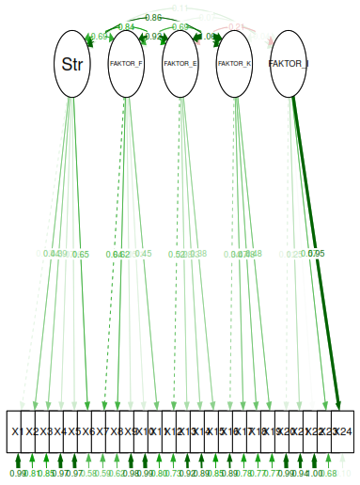

1. Pengujian Pada Model Alternatif 1

Pada hasil perhitungan faktor *loading* sebagaimana yang terdapat dalam tabel 4.3 terlihat bahwa ada 5 faktor yang memiliki indikator yang lemah. Adapun perubahan model terlihat dalam gambar 4.2 berikut:

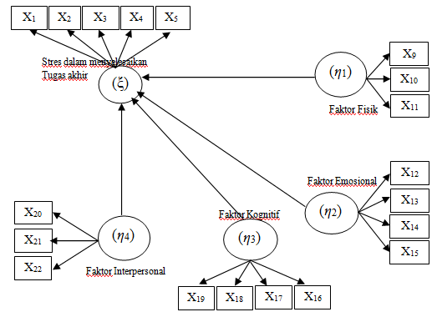

**Gambar 4.2** Model Alternatif 1

Langkah selanjutnya dilakukan pengujian terhadap model alternatif 1 diatas menggunakan program R seperti gambar 4.3 dibawah ini:

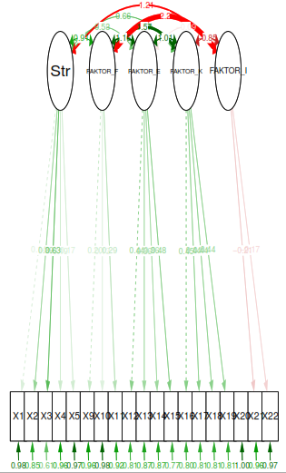

**Gambar 4.3** Faktor *Loading* Model Alternatif 1

Berdasarkan gambar 4.3, nilai faktor *loading* setiap indikator terhadap konstruknya dapat dilihat pada tabel 4.4 berikut ini:

**Tabel 4.4** Faktor *Loading* Konstruk Stres dalam menyelesaikan tugas akhir, Faktor Fisik, Faktor Emosional, Faktor Kognitif dan Faktor Interpersonal

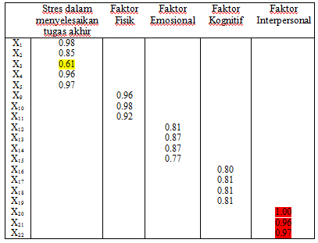

Dari tabel 4.4 diatas terlihat bahwa setelah dilakukan perubahan pada model ada satu indikator yang nilai faktor *loading­­nya* kurang dari 0.7 artinya indikator tersebut memiliki korelasi lemah terhadap konstruknya yaitu X3 dan pada gambar 4.3 terlihat pula tanda panah yang berwarna merah menunjukkan bahwa indikator tersebut memiliki korelasi yang negatif terhadap kostruknya yaitu X21, X22, X23 sehingga indikator tersebut dikeluarkan juga dalam model. Jadi Indikator yang dikeluarkan pada model alternatif 1 ada empat indikator yaitu X3, X21, X22, X23 dan otomatis variabel faktor interpersonal akan dikeluarkan dalam model karena semua indikator di dalamnya memiliki korelasi yang lemah dan tidak konstruk terhadap variabel tersebut.

1. Pengujian Pada Model Alternatif 2

Pada hasil perhitungan faktor *loading* sebagaimana yang terdapat dalam tabel 4.4 terlihat bahwa ada 4 indikator yang harus dikeluarkan pada model. Adapun perubahan model terlihat dalam gambar 4.4 berikut:Terdapat 130 data yang akan dimodel

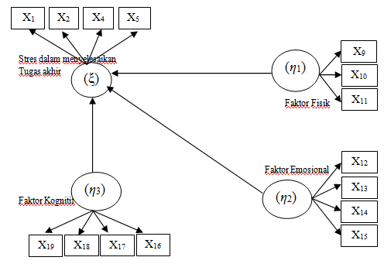

**Gambar 4.4** Model Alternatif 2

Langkah selanjutnya dilakukan pengujian terhadap model alternatif 2 diatas menggunakan program R seperti gambar 4.5 dibawah ini:

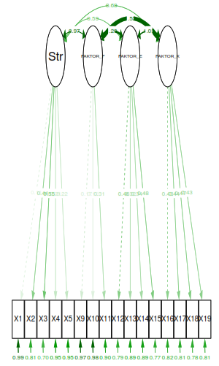

**Gambar 4.5** Faktor *Loading* Model Alternatif 2

Berdasarkan gambar 4.5, nilai faktor *loading* setiap indikator terhadap konstruknya dapat dilihat pada tabel 4.5 berikut ini:

**Tabel 4.5** Faktor *Loading* konstruk Stres dalam menyelesaikan tugas akhir, Faktor Fisik, Faktor Emosional dan Faktor Kognitif

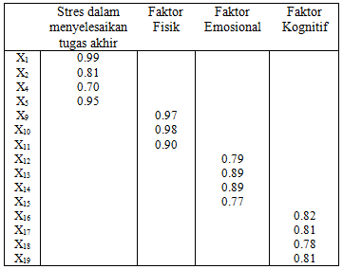

Pada tabel diatas terlihat bahwa setelah dilakukan perubahan model seperti pada gambar 4.4 maka nampak bahwa korelasi setiap indikator dengan variabel latennya sudah kuat karena semua indikator memiliki nilai faktor *loading* ≥ 0.70.Sehingga, dapat disimpulkan bahwa kemampuan setiap indikator dalam menjelaskan variabel latennya adalah valid.

1. Model Akhir

Adapun model akhir yang diperoleh setelah melakukan pengujian seberapa baik variabel yang diukur dapat mewakili *construct* atau faktor yang terbentuk sebelumnya.



**Gambar 4.6** Model Akhir

**Uji Validitas dan Reabilitas**

1. Uji Validitas Berdasarkan *Communality*

Berdasarkan model akhir yang diperoleh selanjutnya melakukan uji validitas berdasarkan *communality* setiap konstruk dapat dilihat pada tabel 4.6 berikut:

|  |  |
| --- | --- |
| Variabel Laten | *Communality* |
| Stres dalam menyelesaikan tugas akhir | 0.600 |
| Faktor Fisik | 0.826 |
| Faktor Emosional | 2.749 |
| Faktor Kognitif | 2.705 |

**Tabel 4.6** Uji Validitas Berdasarkan *Communality*

Pada tabel 4.6 terlihat bahwa nilai *Communality* setiap variabel > 0.5 sehingga dapat disimpulkan bahwa *convergent validity* atau kemampuan setiap indikator dalam model dapat menjelaskan variabel laten adalah valid.

1. Uji Reabilitas Berdasarkan *Composite Reability*

Setelah uji validitas selanjutnya melakukan uji reabilitas dengan memperhatikan nilai *composite reability* seperti pada tabel 4.7 berikut:

**Tabel 4.7** Uji Reabilitas Berdasarkan *Composite Reability*

|  |  |
| --- | --- |
| Variabel Laten | *Composite Reability* |
| Stres dalam menyelesaikan tugas akhir | 0.849 |
| Faktor Fisik | 0.809 |
| Faktor Emosional | 0.706 |
| Faktor Kognitif | 0.907 |

Berdasarkan tabel 4.7 diatas bahwa nilai *composite reability* setiap variabel laten melebihi 0.7 sehingga dapat dikatakan reabilitas terpenuhi.

**Pengujian Model Akhir Pada *Second Order Confirmatory***

Pada Model akhir yang terbentuk pengujian untuk *second order confirmatory* dapat dilihat pada tabel 4.8 sebagai berikut:

**Tabel 4.8** *Goodness of fit Index*

| ***Goodness of fit Index*** | ***Cut off value*** | **Hasil Model** | **Keterangan** |
| --- | --- | --- | --- |
| *Chi-square* | Diharapkan kecil | 0.000 | Baik |
| *Probability* | ≥0.05 | 0.000 | Baik |
| RMSEA | ≤0.08 | 0.000 | Baik |
| GFI | ≥0.90 | 0.981 | Baik |
| AGFI | ≥0.90 | 0.942 | Baik |
| TLI | ≥0.90 | 0.916 | Baik |
| CFI | ≥0.90 | 0.923 | Baik |

Berdasarkan kesusaian model diatas dapat disimpulkan bahwa model yang digunakan pada penelitian ini adalah fit dan dapat diterima dengan baik. Hal tersebut terlihat dari nilai *Chi-square*, GFI, AGFI, CFI, RMSEA, dan TLI yang hasilnya baik berdasarkan pada *cut of value* yang dipersyaratkan dalam persamaan model struktural.

**Uji Signifikan Parameter**

Tahap selanjutnya setelah melakukan penilaian kebaikan model adalah menguji signifikansi antar konstruk dalam model. Pengujian ini dapat dilakukan dengan memperhatikan nilai *t-value*. Dari gambar 4.6 signifikansi antar konstruk dapat dilihat pada tabel 4.9 berikut:

**Tabel 4.9** Signifikansi Pengaruh Faktor Fisik, Faktor Emosional, dan Faktor Kognitif terhadap tingkat stres mahasiswa dalam menyelesaikan tugas akhir.

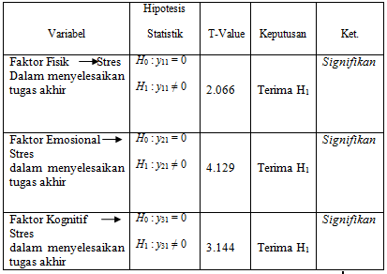

Berdasarkan tabel 4.9 dapat dijelaskan sebagai berikut:

1. Hipotesis pertama menyatakan bahwa faktor fisik mempunyai pengaruh langsung terhadap tingkat stres mahasiswa dalam menyelesaikan tugas akhir dan secara statistik dapat dituliskan ke dalam bentuk *H*0: *y*11 = 0 lawan dari *H*1: *y*11 ≠ 0. Diperoleh nilai *t-value* (2.066) > *t-tabel* (1.96) yang artinya bahwa faktor fisik mempunyai pengaruh secara langsung terhadap tingkat stres mahasiswa dalam menyelesaikan tugas akhir.
2. Hipotesis kedua menyatakan bahwa faktor emosional mempunyai pengaruh langsung terhadap tingkat stres mahasiswa dalam menyelesaikan tugas akhir dan secara statistik dapat dituliskan ke dalam bentuk *H*0: *y*11 = 0 lawan dari *H*1: *y*11 ≠ 0. Diperoleh nilai *t-value* (4.129) > *t-tabel* (1.96) yang artinya bahwa faktor emosional mempunyai pengaruh secara langsung terhadap tingkat stres mahasiswa dalam menyelesaikan tugas akhir.
3. Hipotesis ketiga menyatakan bahwa faktor kognitif mempunyai pengaruh langsung terhadap tingkat stres mahasiswa dalam menyelesaikan tugas akhir dan secara statistik dapat dituliskan ke dalam bentuk *H*0: *y*11 = 0 lawan dari *H*1: *y*11 ≠ 0. Diperoleh nilai *t-value* (3.144) > *t-tabel* (1.96) yang artinya bahwa faktor kognitif mempunyai pengaruh secara langsung terhadap tingkat stres mahasiswa dalam menyelesaikan tugas akhir.

**PEMBAHASAN**

Berdasarkan hasil pengujian diatas maka dapat diketahui faktor-faktor apa saja yang signifikan berpengaruh terhadap tingkat stres mahasiswa Prodi Matematika Fakultas Sains dan Teknologi Universitas Islam Negeri Alauddin Makassar dalam menyelesaikan tugas akhir.

**Pengaruh Faktor Fisik Terhadap Tingat Stres Mahasiswa dalam Menyelesaikan Tugas Akhir**

Berdasarkan hasil pengujian diatas bahwa faktor fisik berpengaruh signifikan terhadap tingkat stres mahasiswa dalam menyelesaikan tugas akhir. Pengaruh ini menggambarkan bahwa ketika mahasiswa mengalami selera makan berkurang yang diakibatkan karena tugas akhir akan menimbulkan adanya stres dalam diri dimana saat terjadi stres, tubuh member sinyal seakan sedang dalam bahaya kemudian otak melepaskan hormon adrenalin yang membuat jantuk berdetak lebih cepat dan pencernaan melambat. Hal inilah yang membuat nafsu makan berkurang. Sementara itu, dalam menyelsaikan tugas akhir mahasiswa perlu mengkomsumsi makanan yang sehat agar stamina tubuh tetap terjaga sehingga tingkat stres akan berkurang sedikit demi sedikit dalam menyesaikan tugas akhir. Namun, ketika mahasiswa mengalami kelelahan dalam menyelesaikan tugas akhir akan mengakibatkan bertambahnya tingkat stres yang terjadi pada mahasiswa kerena akan menghambat dalam proses penyelesaian tugas akhir. Oleh karena itu faktor fisik sangat berpengaruh terhadap tingkat stres mahasiswa dalam menyelesaikan tugas akhir

**Pengaruh Faktor Emosional Terhadap Tingat Stres Mahasiswa dalam Menyelesaikan Tugas Akhir**

Berdasarkan hasil pengujian yang dilakukan diperoleh bahwa faktor emosional berpengaruh signifikan terhadap tingkat stres mahasiswa dalam menyelesaikan tugas akhir. Pengaruh ini menggambarkan bahwa ketika mahasiswa sering mengalami gelisah, marah, mudah tersinggung, dan memiliki perasaan yang takut berlebihan akan meningkatkan tingkat stres yang terjadi pada mahasiswa sehingga menghambat proses penyelesaian tugas akhir dikarenakan banyaknya pikiran sehingga tidak fokus dalam pengerjaannya. Namun sebaliknya, ketika perasaan gelisah, marah, mudah tersinggung dan takut itu tidak berlebihan terjadi pada mahasiswa maka akan menurunkan tingkat stress yang terjadi sehingga dalam proses pengerjaan tugas akhir akan lebih mudah dan terasa ringan.

**Pengaruh Faktor Kognitif Terhadap Tingat Stres Mahasiswa dalam Menyelesaikan Tugas Akhir**

Berdasarkan hasil pengujian yang dilakukan diperoleh bahwa faktor kognitif berpengaruh signifikan terhadap tingkat stres mahasiswa dalam menyelesaikan tugas akhir. Pengaruh ini menggambarkan bahwa ketika seorang mahasiswa memiliki beban pikiran yang banyak akan meningkatkan stres pada dirinya. Disamping itu, mudah lupa, banyaknya pekerjaan dan mudah melakukan kesalahan juga akan menimbulkan stres yang terjadi pada mahasiswa sehingga ketika mengerjakan tugas akhir mahasiswa tidak fokus dalam pengerjaannya.

# KESIMPULAN

Berdasarkan hasil analisis dapat disimpulkan sebagai berikut:

1. Faktor fisik mempunyai pengaruh signifikan secara langsung terhadap tingkat stres mahasiswa dalam menyelesaikan tugas akhir.
2. Faktor emosional mempunyai pengaruh signifikan secara langsung terhadap tingkat stres mahasiswa dalam menyelesaikan tugas akhir.
3. Faktor kognitif mempunyai pengaruh signifikan secara langsung terhadap tingkat stres mahasiswa dalam menyelesaikan tugas akhir.

# DAFTAR PUSTAKA

[1] Sarafino, E.P.” *Health psychology Biopsychology Interactions Third Edition”. (Newyork: JohnWiley &Sons, Inc* .1998)

[2] Rathus, S.A. & Nevid, s.s.. “*Psychology and The Challenge of Life: Adjusment in the New Millenium. Eight Edition”.(Danver: John Willey & Sons, Inc.* 2002)

[3] Giyarto,” Stres Pada Mahasiswa Tingkat Akhir Fakultas Psikologi Universitas Muhammadiyah Surakarta Dalam Mengerjakan Skripsi.(Skripsi:2018).h.15

[4] Dhicky Zakaria,” Tingkat Stres Mahasiswa Ketika Menempuh Skripsi”.(skripsi:2017) h.16-17

[5] Indarwati,” Gambaran Stres Mahasiswa Tingkat Akhir dalam Penyusunan Skripsi di Fakultas Kedokteran dan Ilmu Kesehatan UIN Alauddin Makassar”.(Skripsi:2018) h.85

[6] Irlandia Ginanjar.”*Multivariate Analysis”*. Jurusan Statisitka.UNPAD

[7] M Mushonnif Effendi dan Jerry Dwi Trijoyo Purnomo.”Analisis Faktor Konfirmatori untuk Mengetahui Kesadaran Berlalu Lintas Pengendara Sepeda Motor di Surabaya Timur”. (*Jurnal Sains dan Seni ITS* vol1,No. 1, Sep.2012) ISSN: 2301-928X

[8] Bollen K.A, *Structural Equations With Latent Variables,*New York: A Wilsey-Interscience Publication (1989).

[9] Sigit Nugroho,“Statistika Multivariat Terapan”. UNIB Press, Bengkulu. 2008. Hal. 58-61.

[10] D. W. Wichern dan R. A. Johnson , *Applied Multivariete Analysis, Four* *Edition*. New Jersey: Prentice Hall Inc (2006).

[11] Bambang Ruswandi.”Analisis Kepuasan Kerja Karyawan dinilai dari *Hygiene factor* dan *Motivation Factor* dengan Metode *Second Order Confirmatory Factor Analysis*”.Jurnal Logika, jilid 6 No 2 2016.Hal.96

[12] Siswoyo Haryono, Parwato Hardoyo.” Structural Equation Modeling Untuk Penelitian Manajemen AMOS 18.00. PT Intermedia Personalia Utama. Bekasi, Jawa Barat. Hal.100

[13] Yusherman Jusni Epidemiologi KecelakaanLalu Lintas. [jurnal].

[14] Stres,” *Wikipedia the Free Encyclopedia.*http://en.wikipedia.org/wiki/Stres(23 September 2019).(*Catatan: Tidak ada data penerbitan ensiklopedi secara terpisah karena situs ini dimutakhirkan[update]tiap hari)*

[15] Susane, I Made Afryan,“Hubungan Tingkat Stres Terhadap Motivasi Mahasiswa Dalam Menyelesaikan Skripsi Pada Mahasiswa Tingkat Akhir di Fakultas Kedokteran Universitas Lampung”. *Jurnal Kedokteran*. Fakultas Kedokteran. Universitas Lampung, 2017.

[16] Henricus Dimas Frandi Cahyo Broto.”Stres pada mahasiswa penulis skripsi”. Yogyakarta. Jurnal. 2016

1. Mahasiswa Program Studi Matematika-FST, UINAM, [Hayati310598@gmail.com](mailto:Hayati310598@gmail.com)

   iiDosen Program Studi Matematika-FST, UINAM, wahidah.alwi@uin-alauddin.ac.id

   iiiDosen Program Studi Matematika-FST, UINAM, adnan.sauddin@uin-alauddin.ac.id